DIPLOMAT Original SPIN®Safe mit Gummieinlage 12 SPIN/G
emco Bautechnik

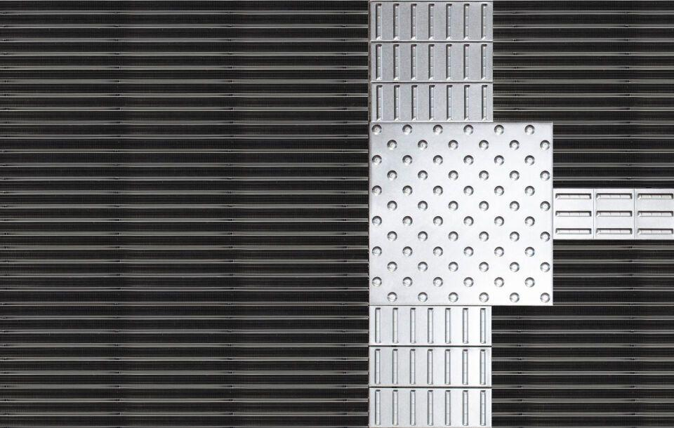Eigenschaften
HAN:
12 SPIN/G
Barrierefreiheit
barrierefrei
Beanspruchung
erhöhter Schmutzanfall, normale Beanspruchung, starke Frequentierung
Belastbarkeit
begehbar
Bewertungsgruppe Rutschgefahr
R 11, R 9
Einsatzort
außen
Farbton Rahmenprofil
bronze, gold, natur, schwarz, silber
Werkstoff
Aluminium, Edelstahl, Gummi
Höhe (mm)
15,90
Aufbau
ohne Zusatzprofil, Vollgummi
Oberfläche Rahmen/Gestell
eloxiert
Profilabstand (mm)
5,00
Beroll- und Befahrbeitkeit
Einkaufswagen, Kinderwagen, Rollstühle, Sackkarre, Transportkarren
Einsatzbereiche
Alters- und Pflegeheim, Arztpraxis, Büro- und Verwaltungsgebäude, Einfamilienhaus, Einzelhandel, Hotel, Kindergarten/Kita, Mehrfamilienhaus, Schule, Sporthalle
Farbtonbezeichnung Rahmenprofil Hersteller
EV3 Gold, C33 Mittelbronze, C35 Schwarz, C31 Edelstahl

